

Evenementen planner

Technisch ontwerp

Wa’zebai Inc. | Evenementen planner | 22-05-2019

Inhoud

1. Vastleggen van uitgangspunten en plan van aanpak
2. Techniekkeuze (webbased / lokaal, keuze programmeertaal)
3. Keuze ontwikkelmethode
4. Fasering / volgorde van ontwikkelen / planning

## Vastleggen van uitgangspunten en plan van aanpak

Het gaat in eerste instantie om een website, waar vrijwilligers evenementen kunnen plannen. We maken eerst een inlog systeem met database en php. Je kan inloggen als vrijwilliger en als beheerder. Als je als beheerder inlogt kom je bij de beheerder pagina. Daar kan je evenementen toevoegen, verwijderen en wijzigen we wouden in eerste instantie een model view controller (MVC) gebruiken hiervoor, we zijn tot de conclusie gekomen dat het efficiënter is om met classes te werken. Je kan ook de benodigdheden per evenement zien, een tijdlijn van een bepaald evenement, en een lijst met vrijwilligers die je dan acties kan toewijzen in een evenement. Als vrijwilliger heb je een inzicht op de planning en een lijst met uit te voeren taken je kan de status van een evenement inlezen (oa datum en aantal deelnemers etc).

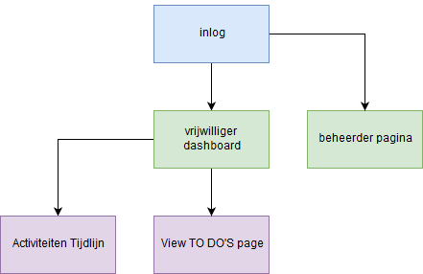

Hier zie je de navigatie van de website (meer informatie in het functioneel ontwerp)

## Techniekkeuze (webbased / lokaal, keuze programmeertaal)

We gebruiken de programmeertalen die we tot nu toe hebben geleerd in deze opleiding. De volgende Programmeertalen worden gebruikt bij het maken van de webshop:

* Javascript
* PHP
* MYSQL

We hebben besloten om in PHPstorm te gebruiken om in te coderen. We Werken met de waterval methode en gebruiken Trello om bij te houden wat we al af hebben en waar nog aan gewerkt moet worden. Hierdoor hebben we een beter overzicht over de opdracht. Voor het Logo gebruiken we Photoshop CS6. We werken nog localhost maar gebruiken gitlab voor de samenwerking.

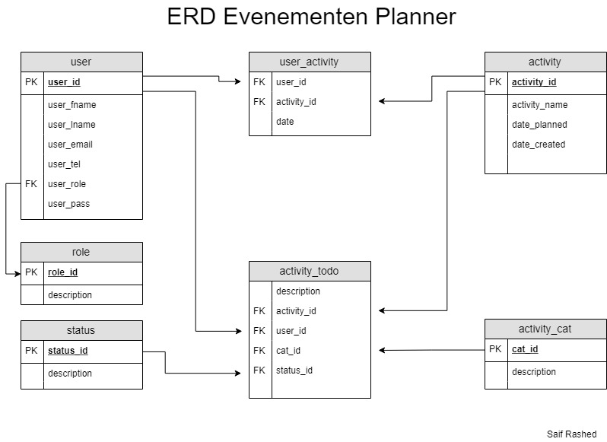

Hier zie je een ERD van de database die we gaan gebruiken voor de website

# Relationeel datamodel

De primary keys zijn user_id bij user, role_id bij role, status_id bij status, cat_id bij activity_cat en activity_id bij activity.

|  |  |  |
| --- | --- | --- |
|  | User | |
| Definitie | de gebruiker/ vrijwilliger | |
| Attribuutnaam | Datatype | Toelichting |
| user_id | INT | De primary key |
| user_fname | VARCHAR | De voornaam van de user |
| user_lname | VARCHAR | De achternaam van de user |
| user_email | VARCHAR | Email adres van de user |
| user_tel | VARCHAR | Telefoon nummer van de user |
| user_role | VARCHAR | De rol van de user |
| user_pass | VARCHAR | Het wachtwoord van de user |
| Relatie | Toelichting | |
| R1 | user_id is de primary key die een relatie heeft met de tabel user_activity en activity_todo. | |
| R2 | user_role is de foreign key en heeft een relatie met de tabel role. | |

|  |  |  |
| --- | --- | --- |
|  | role | |
| Definitie | De rol van de gebruiker | |
| Attribuutnaam | Datatype | Toelichting |
| role_id | INT | De primary key |
| description | VARCHAR | De rol van de gebruiker |
| Relatie | Toelichting | |
| R1 | Role_id is de primary key die een relatie heeft met de tabel User | |

|  |  |  |
| --- | --- | --- |
|  | status | |
| Definitie | De status van de to DO’s | |
| Attribuutnaam | Datatype | Toelichting |
| status_id | INT | De primary key |
| description | VARCHAR | De status van een evenement |
| Relatie | Toelichting | |
| R1 | status_id is de primary key die een relatie heeft met de tabel activity_todo | |

|  |  |  |
| --- | --- | --- |
|  | User_activity | |
| Definitie | De gebruiker/ vrijwilliger activiteiten | |
| Attribuutnaam | Datatype | Toelichting |
| user_id | INT | Foreign key |
| Activity_id | INT | foreign key |
| date | date | De datum van de activiteiten |
| Relatie | Toelichting | |
| R1 | user_id is de foreign key die een relatie heeft met de tabel user en activity_todo. | |
| R2 | Activity_id is ook een foreign key die een relatie heeft met de tabel Activity en activity_todo. | |

|  |  |  |
| --- | --- | --- |
|  | Activity_cat | |
| Definitie | De catogorieen van de to DO’s | |
| Attribuutnaam | Datatype | Toelichting |
| cat_id | INT | De primary key |
| description | VARCHAR | De catogorieen horeca, verzorging enzv. |
| Relatie | Toelichting | |
| R1 | cat_id is de primary key die een relatie heeft met de tabel activity_todo | |

|  |  |  |
| --- | --- | --- |
|  | Activity_todo | |
| Definitie | De taken die nog te doen zijn van de gebruiker | |
| Attribuutnaam | Datatype | Toelichting |
| description | VARCHAR | De taken die nog te doen zijn van de gebruiker |
| Activity_id | INT | foreign key |
| User_id | INT | Foreign_key |
| Cat_id | INT | Foreign key |
| Status_id | INT | Foreign key |
| Relatie | Toelichting | |
| R1 | user_id is de foreign key die een relatie heeft met de tabel user en user_activity. | |
| R2 | Activity_id is een foreign key die een relatie heeft met de tabel Activity en user_activity. | |
| R3 | Cat_id is een foreign key en heeft een relatie met de tabel activity_cat | |
| R4 | Status_id iss een foreign key en heeft een relatie met de tabel Status | |

|  |  |  |
| --- | --- | --- |
|  | activity | |
| Definitie | De gebruiker/ vrijwilliger activiteiten | |
| Attribuutnaam | Datatype | Toelichting |
| activity_id | INT | Primary key |
| Date_planned | date | De geplande datum |
| Date_created | date | De datum dat het gemaakt is |
| Relatie | Toelichting | |
| R1 | activity_id is de primary key die een relatie heeft met de tabel activity_todo en user_activity. | |

## Fasering / volgorde van ontwikkelen / planning

Bij het programmeren gebruiken we het navigatiestructuur die we hebben gemaakt en gaan in die volgorde te werk. Eerst maken we de inlogpagina , beheerderpagina, vrijwilligerpagina, activiteiten tijdlijn page vervolgens de view to DO’s page.

We gaan met scrum werken bij het programmeren en we houden ons aan de planning in trello. Een sprint is 2 weken en we gebruiken 3 sprints bij het programmeren